项目申报使用手册
(申报单位)

2025 年 6 月

目录
一、访问平台 3
1.平台登陆 3
图1 湖北高校思政网首页平台入口 3
图2 平台登录页面示意图 3
2.单位注册 4
图3~7 用户注册页面示意图 5
3.忘记密码 5
图8~9 用户忘记密码页面示意图 6
二、基础资源管理 7
1.注册审核 7
图10~12 人员注册单位审核页面示意图 7
图13~15 人员注册单位审核页面示意图 8
2. 用户管理 8
图16 用户管理页面示意图 8
三、单位信息维护 9
1.二级信息维护 9
图17 二级单位维护页面示意图 9
2.单位信息维护 9
图18~19 单位信息维护页面示意图 10
3.单位密码修改 10
图20~21 单位密码修改页面示意图 10
四、项目申报管理 11
1.申报项目审核 11
图22~26 单位申报项目审核页面示意图 12
图27~29 单位申报项目审核页面示意图 13
2.查看详细信息及审核信息 13
图30~32 查看项目信息页面示意图 13
3.申报信息导出 13
图33~35 申报信息导出页面示意图 14
五、平台技术支持 15

一、访问平台

1.平台登陆
登录湖北高校思政网（网址：https://gxsz.e21.cn/），单机首页导航栏“社科研究”，或在浏览器地址栏直接输入湖北省高校哲学社会科学研究管理平台(试运行)网址https://rwsk.e21.cn/，即可进入平台登录页面。
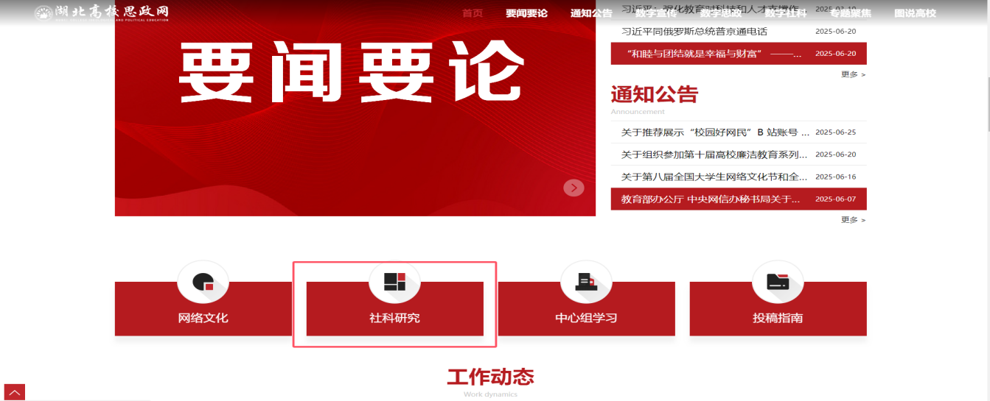

图1 湖北高校思政网首页平台入口
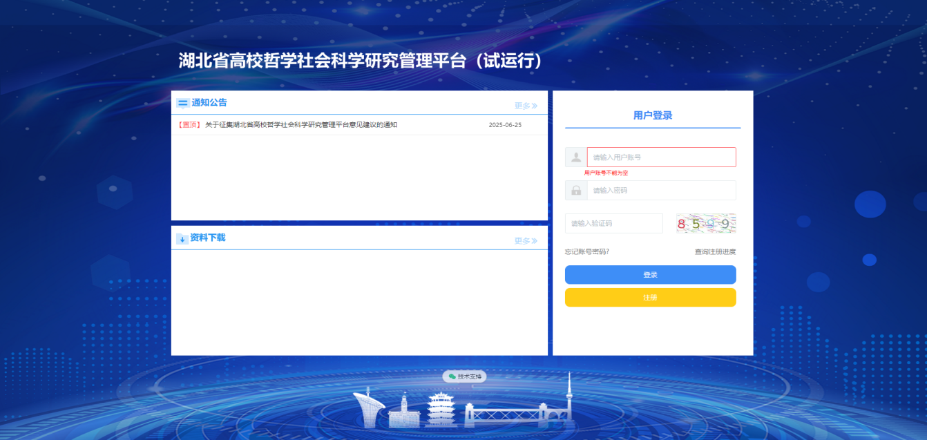

图2 平台登录页面示意图

2.单位注册
在平台登陆页面点击【注册】按钮，进入注册页面，根据页面提示填写注册信息并提交，单位注册信息经省级主管部门审核通过后，平台将以邮件方式通知负责人和工作人员，收件人需完成账号激活后，方可登录。
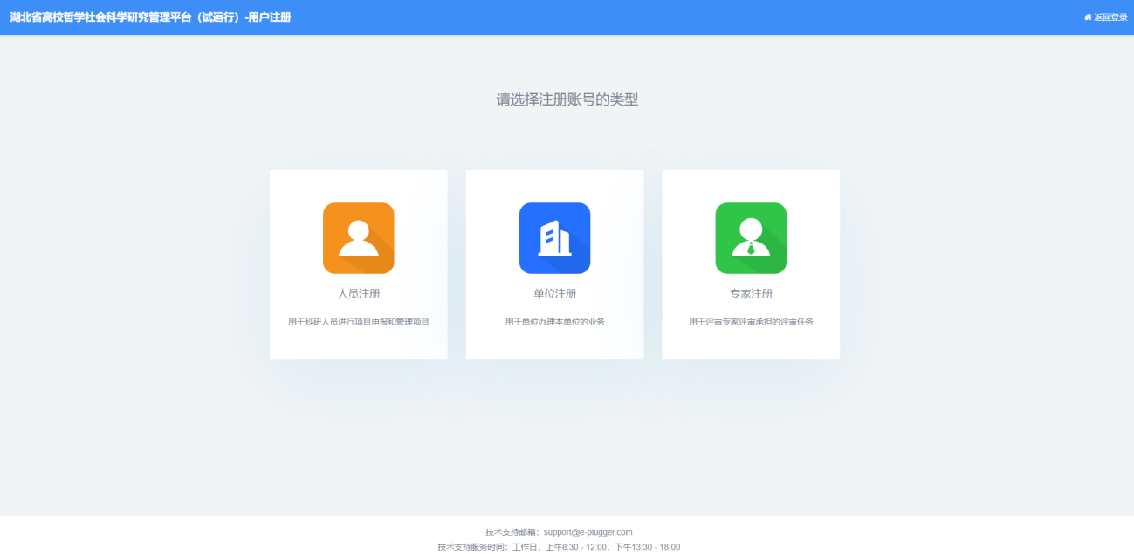
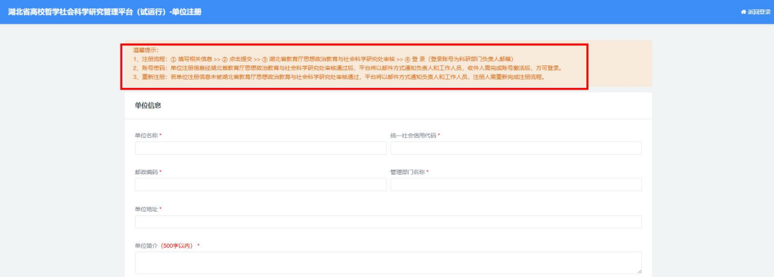
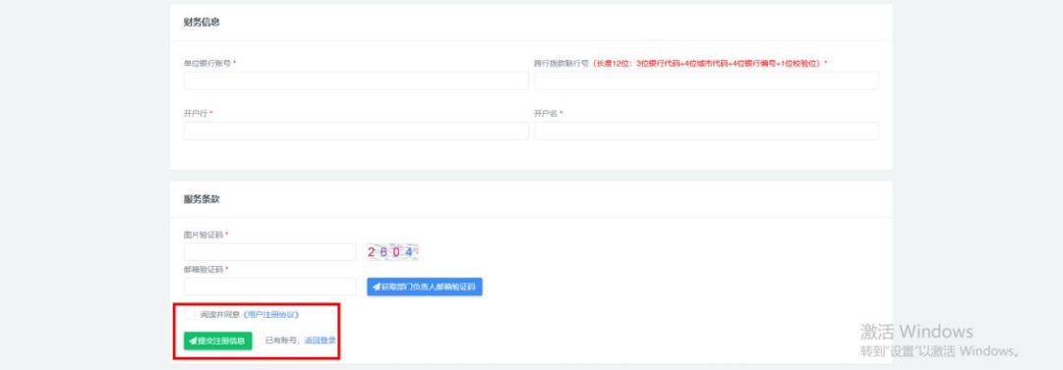

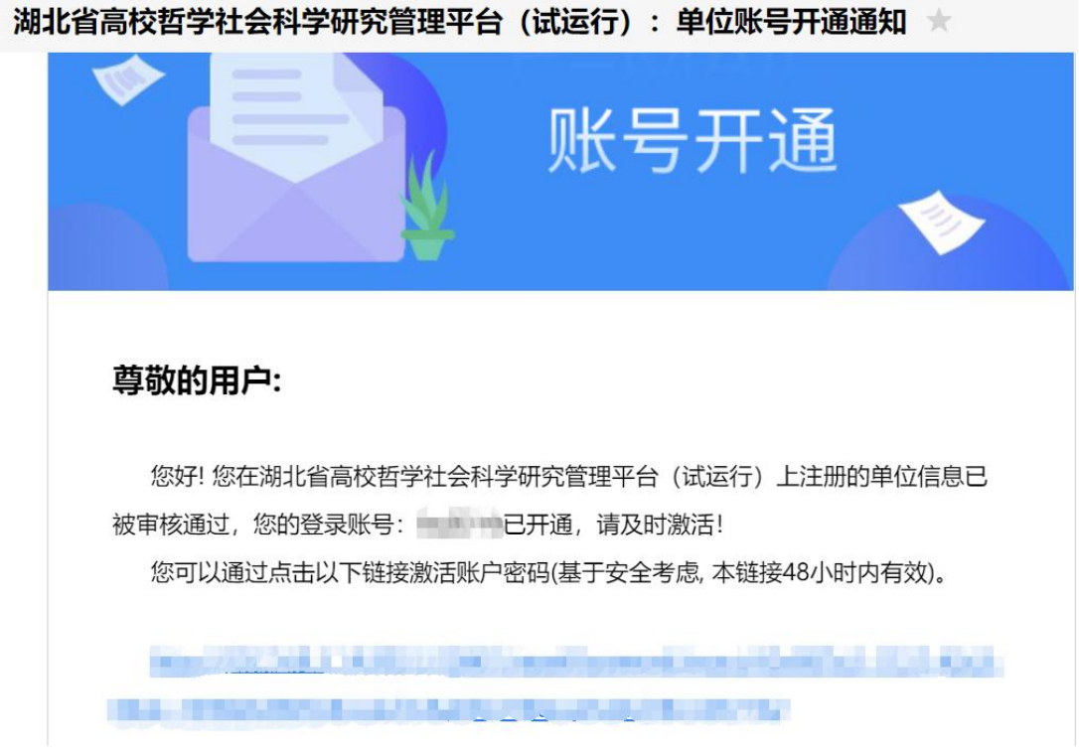

图3~7 用户注册页面示意图

3.忘记密码
操作步骤：
第一步：点击【忘记账号密码】，进入“账号密码管理”页面；
第二步：选择单位管理员，点击【重置密码】按钮，进入“重密码”页面，按要求填写“请选择项目承担单位”“请输入验证码”，并点击【确认】按钮，等待电子邮件通知，并按照邮箱提示进行密码重置操作。
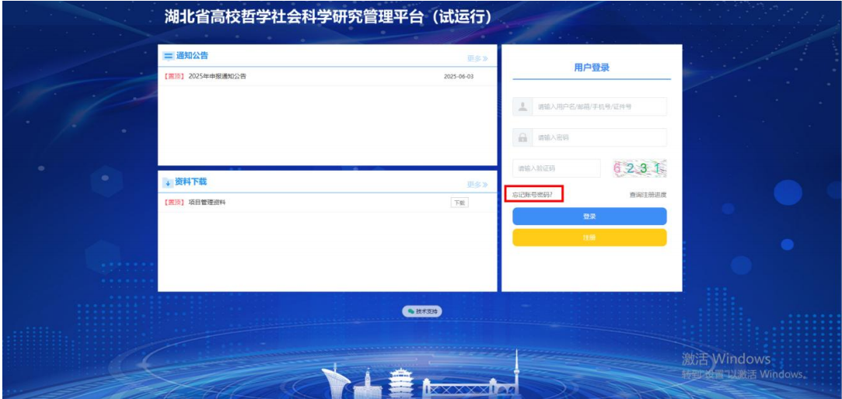
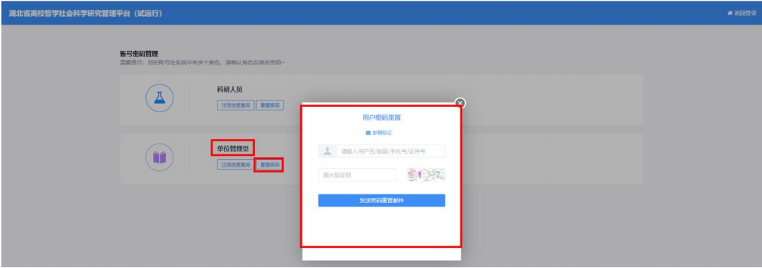

图8~9 用户忘记密码页面示意图

二、基础资源管理

1.注册审核
平台提供科研人员、评审专家两类人员注册的单位审核功能，以人员注册的单位审核为例，人员注册审核有两种方式，具体操作步骤分别如下：
单位审核方式一：
第一步：在【首页】-【待办事项】，点击人员注册待审核项；
第二步：进入快捷审核页面，点击操作列“审核”按钮，选择“审核状态”并填写“审核意见”，点击【保存】按钮，完成审核。
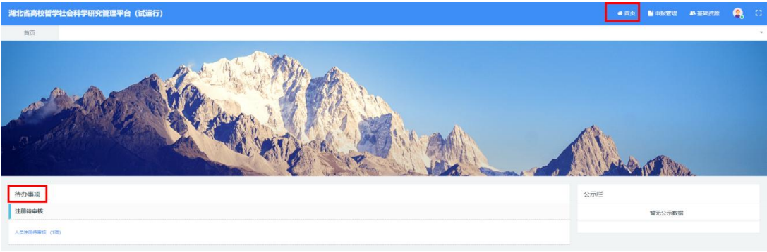
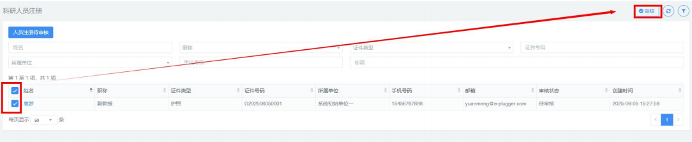
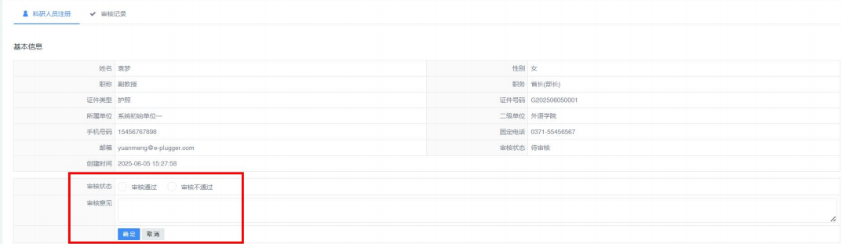

图10~12 人员注册单位审核页面示意图

单位审核方式二：
第一步：在【基础资源】-【科研人员注册】下的“科研人员注册列表”，查询需审核的注册人员，点击操作列“审核”按钮；
第二步：选择“审核状态”并填写“审核意见”，点击【保存】按钮，完成审核。
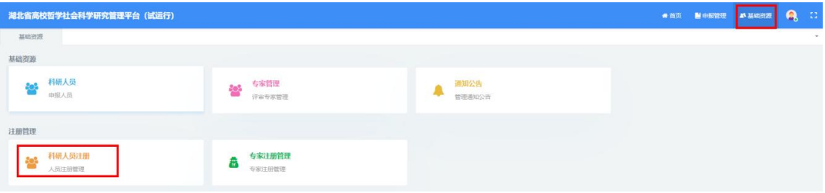
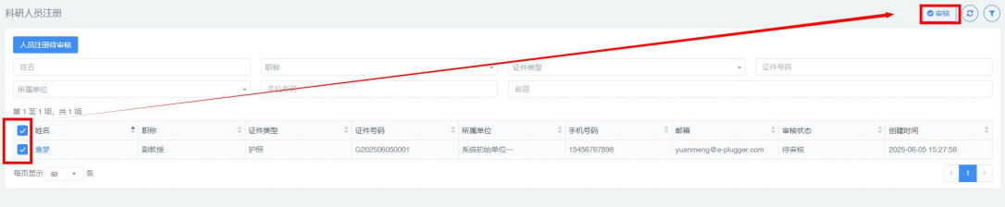
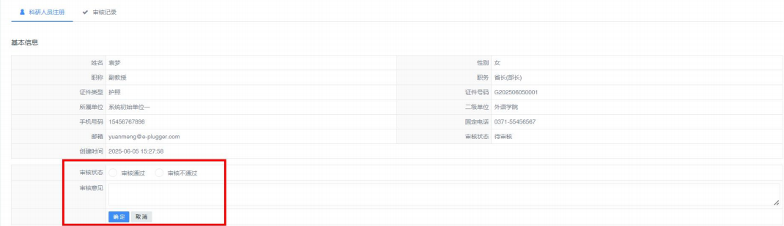

图13~15 人员注册单位审核页面示意图

2. 用户管理
单位管理员可点击【基础资源】，查看注册单位已审核通过科研人员、专家管理，点击进入列表，查看人员详情。
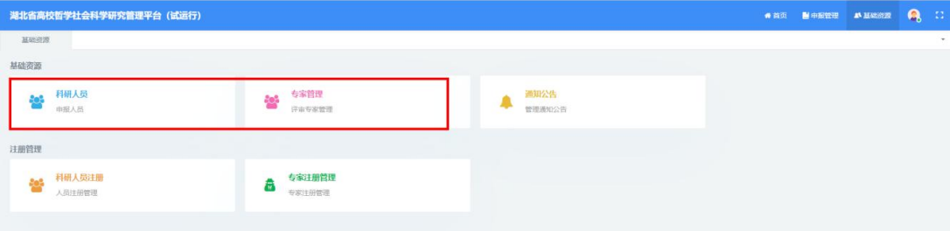

图16 用户管理页面示意图

三、单位信息维护

1.二级信息维护
操作步骤：
点击【基础资源】-【二级单位管理】，可点击“新增”或“导入”，设置本单位二级单位，否则个人无法完成注册！
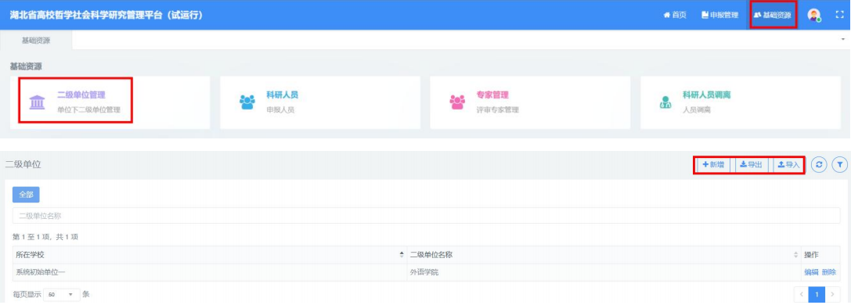

图17 二级单位维护页面示意图

2.单位信息维护
单位账号登录，点击右上方的【单位资料】，进入单位资料编辑页面，可修改单位资料、部门工作人员，同时可添加部门工作人员或修订已有工作人员信息。
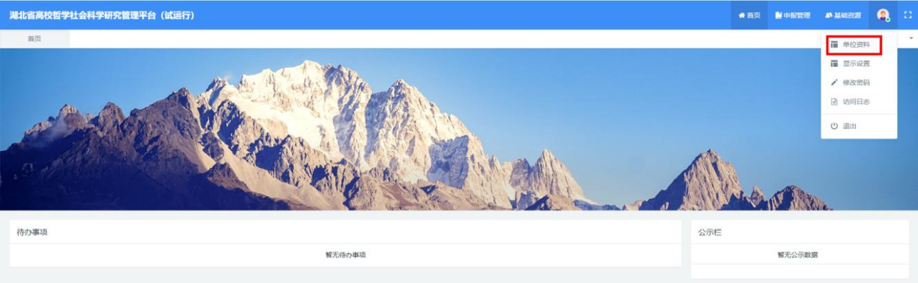

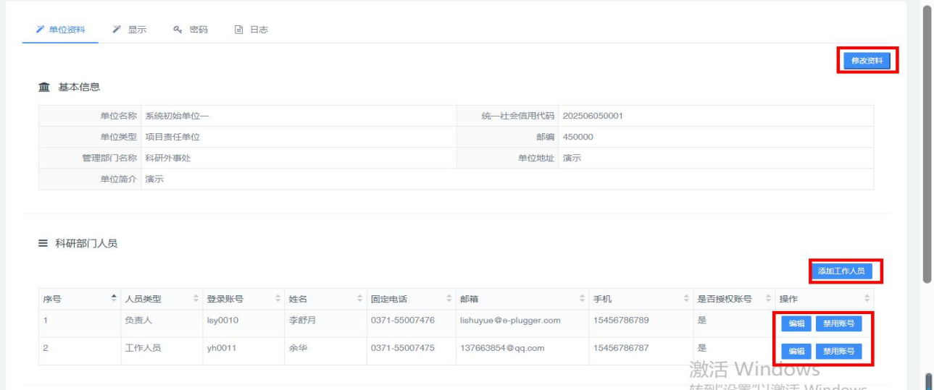

图18~19 单位信息维护页面示意图

3.单位密码修改
操作步骤：
点击右上方的【修改密码】按钮，进入“用户密码修改”页面，参考页面温馨提示，进行密码设置并点击页面【保存】按钮，完成单位用户密码修改。
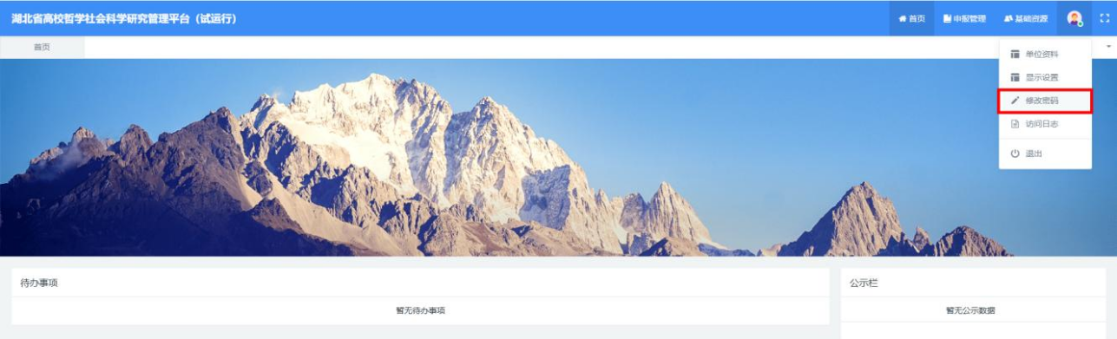
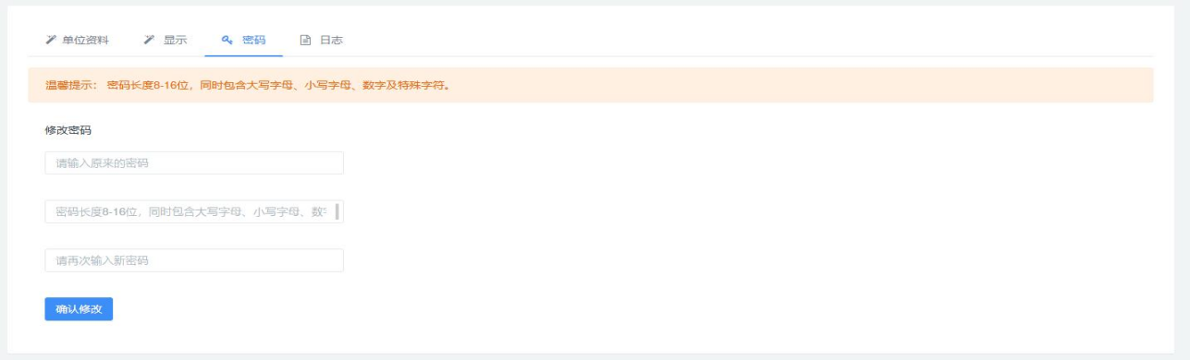

图20~21 单位密码修改页面示意图

四、项目申报管理

1.申报项目审核
单位申报项目审核有两种方式，操作步骤分别如下：
审核方式一：
①点击【首页】-【待办事项】显示具体项目分类下的待审核项，进入快捷审核页面；
②列表显示待审核课题名称、所在学校、学科门类、最终成果形式等信息，点击课题名称，可查看具体申报信息；
③申报信息查看无误，可点击课题名称前复选框，点击“审核”，进入审核页面，在“审核状态”中选择要审核的状态，填写“审核意见”，点击保存，完成审核。
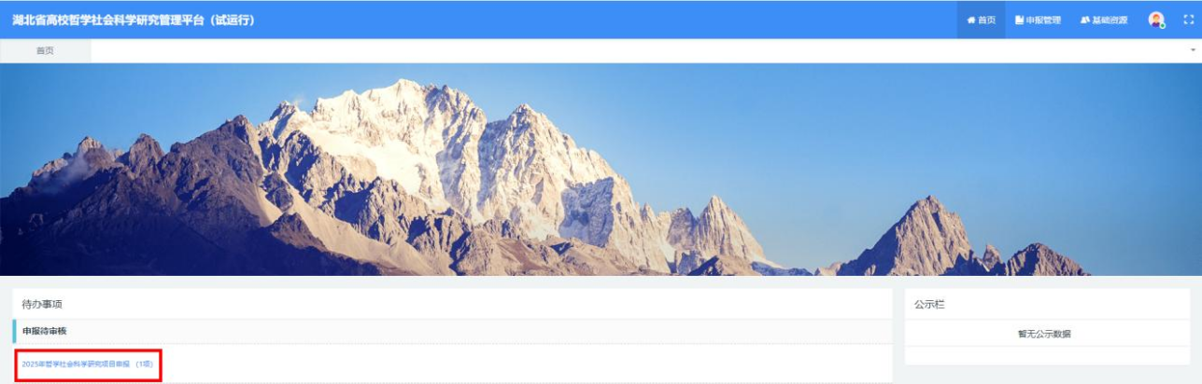
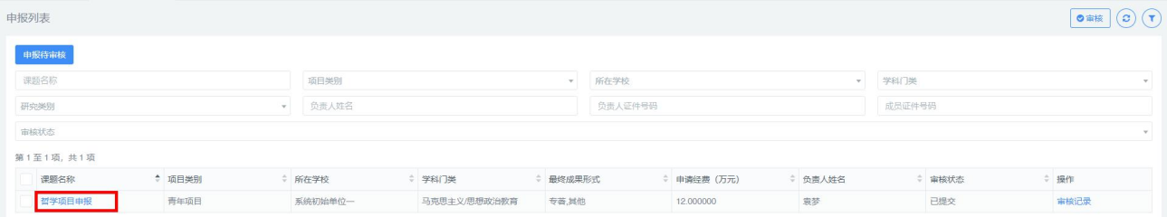
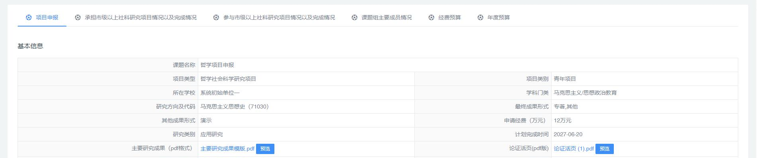
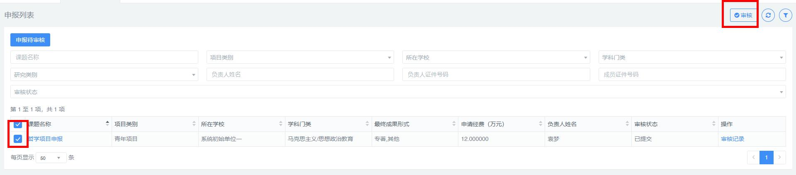
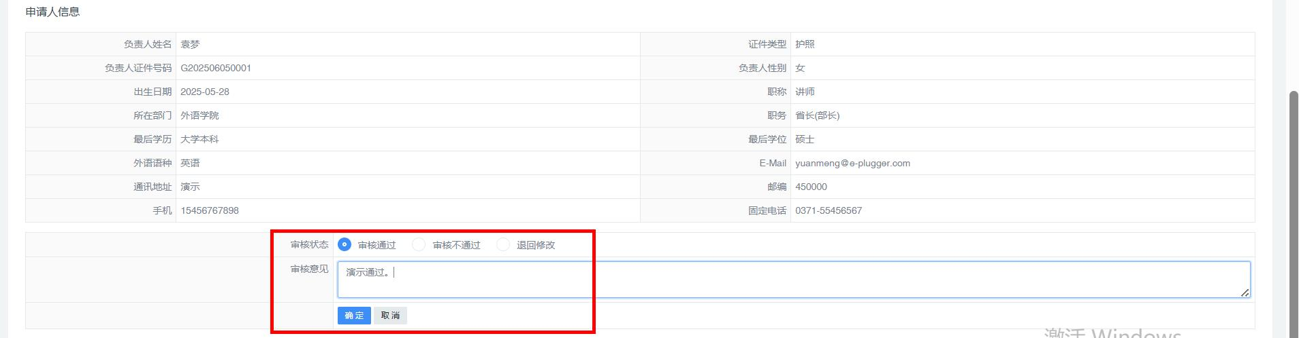

图22~26 单位申报项目审核页面示意图
审核方式二：
①点击【申报管理】-选择项目类型【XX 项目】-【XX 项目】进入申报列表；
②列表显示待审核课题名称、所在学校、学科门类、最终成果形式等信息，点击课题名称，可查看具体申报信息；
③申报信息查看无误，可点击课题名称前复选框，点击“审核”，进入审核页面，在“审核状态”中选择要审核的状态，填写“审核意见”，点击保存，完成审核。
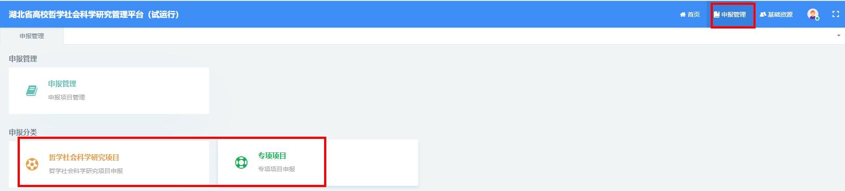

图27~29 单位申报项目审核页面示意图

2.查看详细信息及审核信息
操作步骤：
点击【申报管理】-选择项目类型【XX 项目】-【XX 项目】进入申报列表，列表查看项目审核状态及审核记录，点击课题名称详细查看申报信息及申报材料。
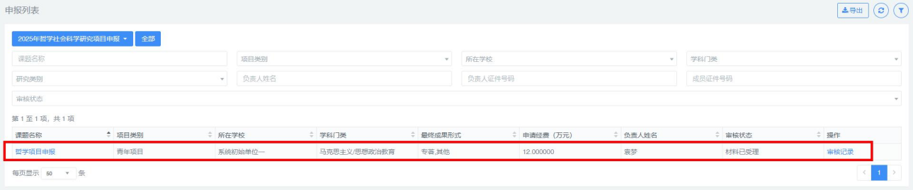


图30~32 查看项目信息页面示意图

3.申报信息导出
具体操作：
①点击【申报管理】-选择项目类型【XX 项目】-【XX 项目】进入申报列表；
②点击右上方“导出”按钮，选择导出字段；
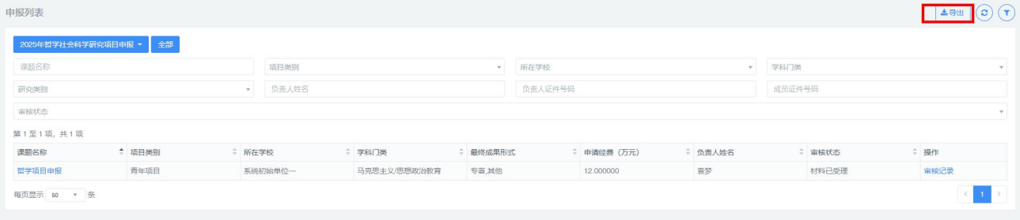
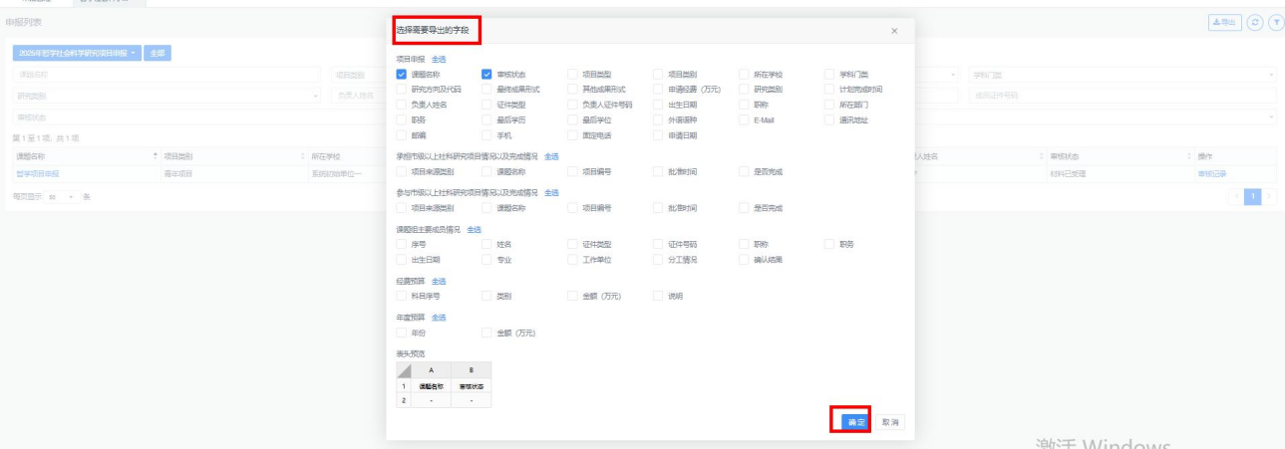

图33~35 申报信息导出页面示意图

五、平台技术支持
技术支持邮箱：support@e-plugger.com

